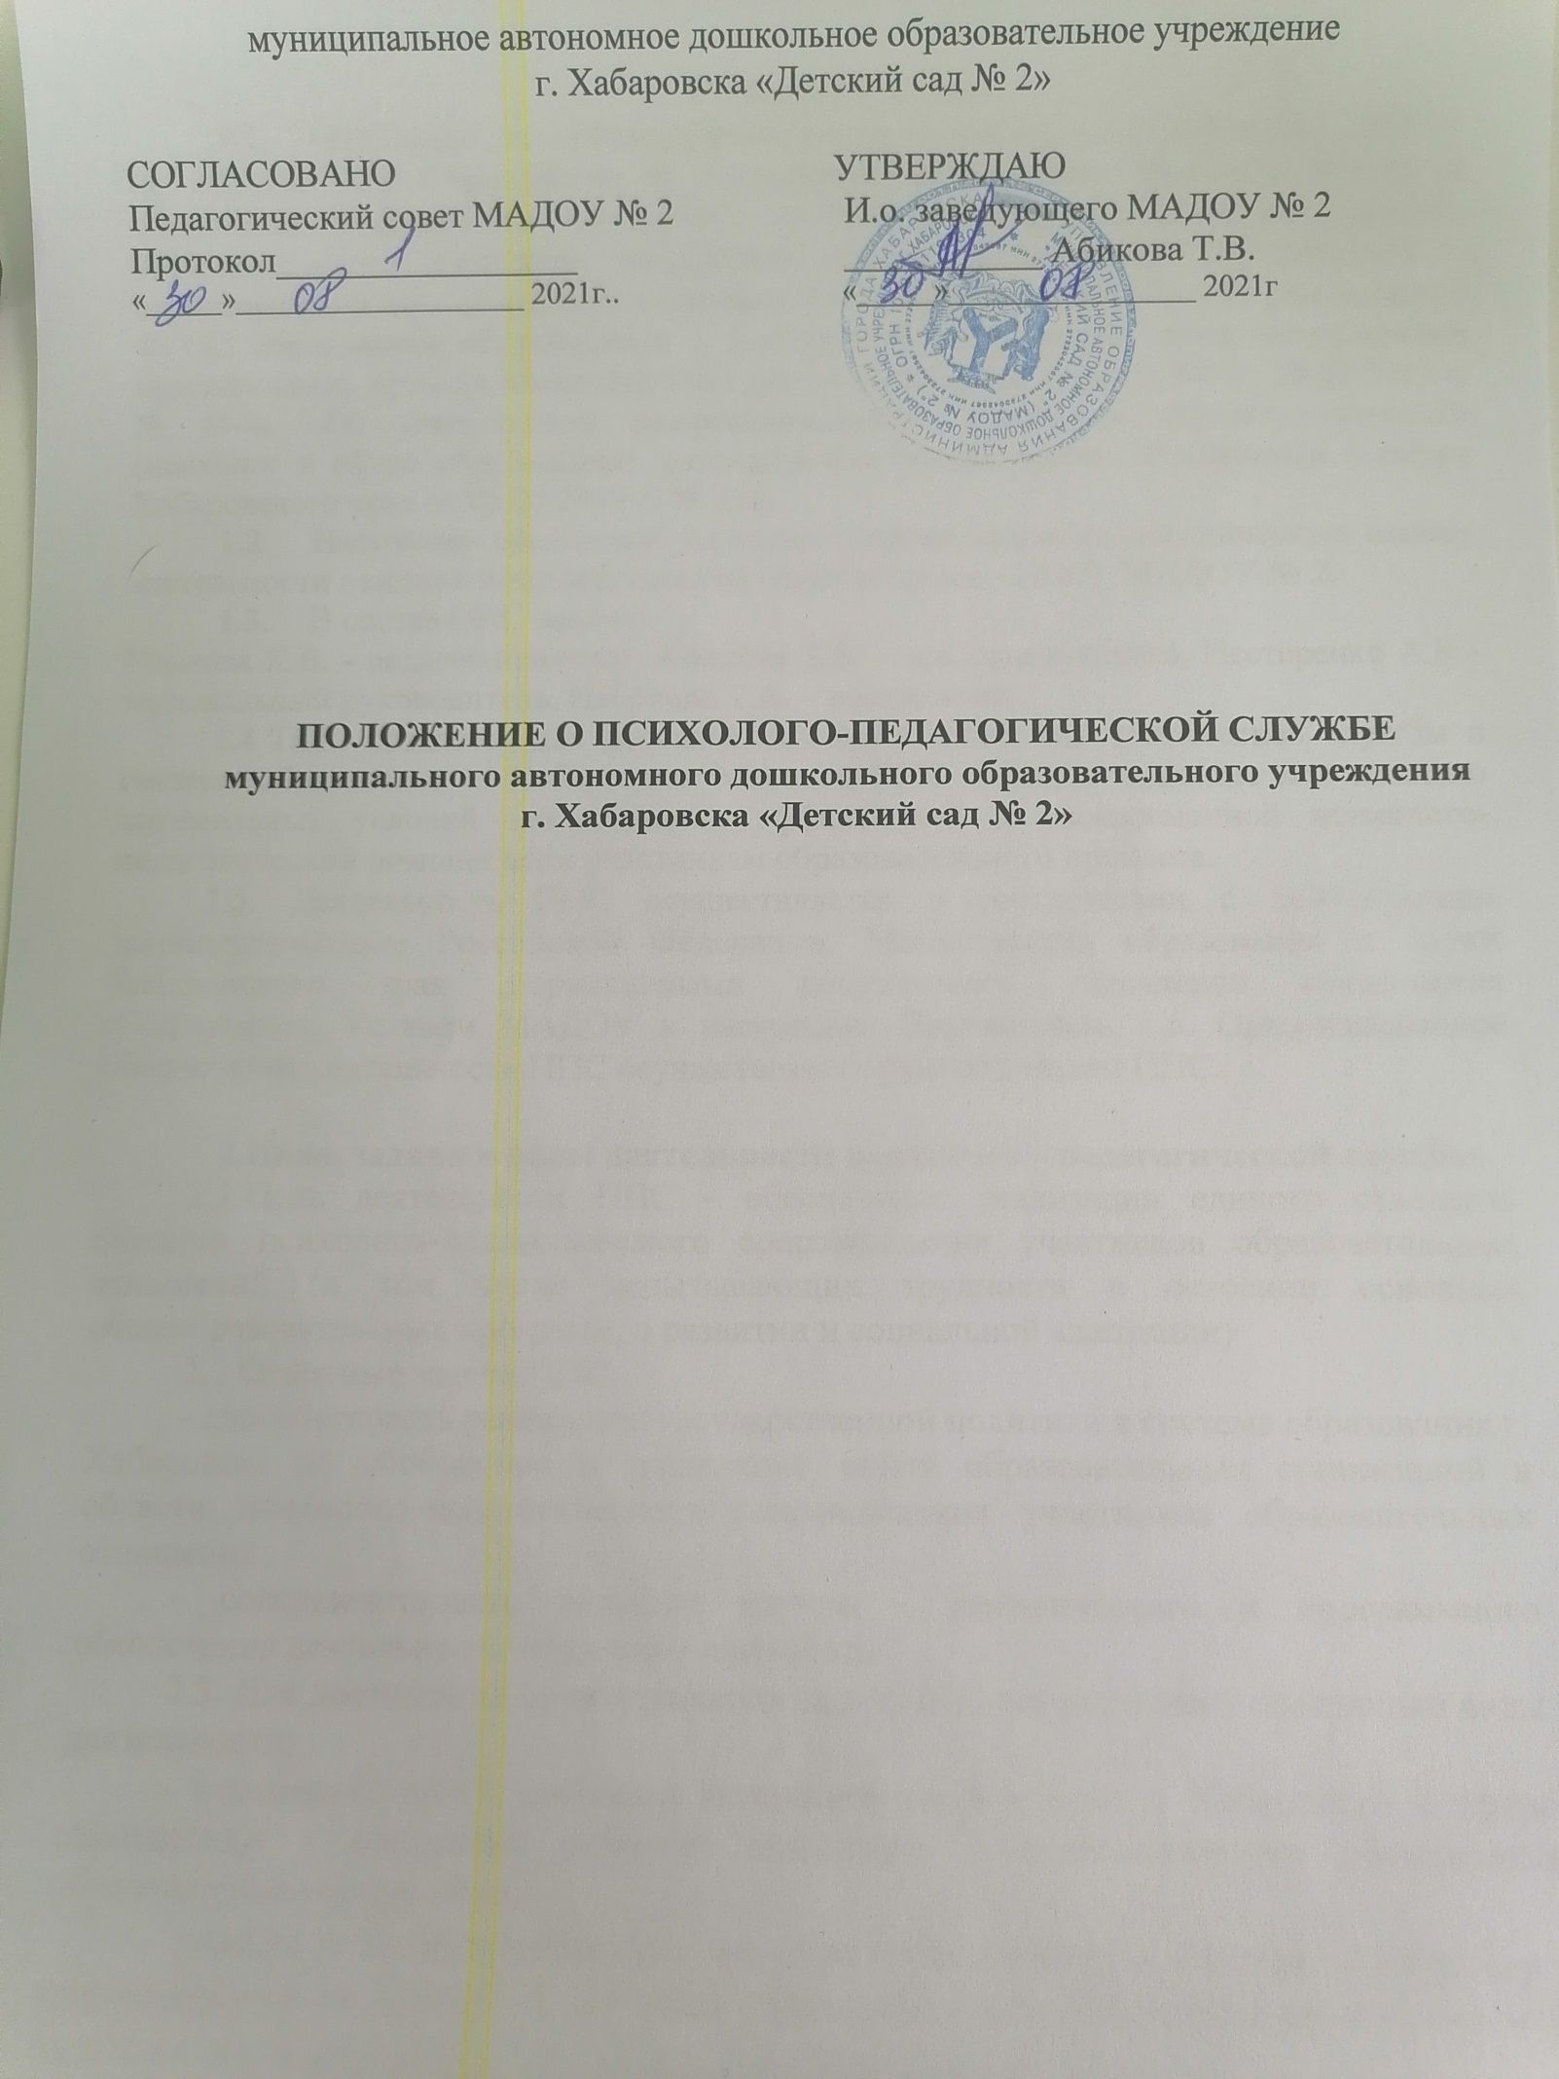

- Общие положения
  - Настоящее положение разработано на основании ст. 42 ФЗ от 29.12.2012 г. № 273-ФЗ «Об Образовании в Российской Федерации»; Приказов Министра образовании и науки РФ от 19.12.2014 г. № 1598 «Об утверждении государственного образовательного стандарта начального общего образования обучающихся с ограниченными возможностями здоровья», от 19.12.2014 г. № 1599 «Об утверждении ФГОС образования обучающихся с умственной отсталостью (интеллектуальными нарушениями), приказа Министерства труда и социальной защиты РФ от 24.07.2015 г. № 514н «Об утверждении профессионального стандарта «Педагог-психолог» (психолог в сфере образования), распоряжения Министерства образования и науки Хабаровского края от 05.03.2018 г. № 218.
  - Настоящее положение определяет организационно-методическую основу деятельности психолого-педагогической службы (далее - ППС) МАДОУ № 2.
  - В состав ППС входят:
Иванова К.В. - педагог-психолог, Абикова Т.В. – и.о. заведующего, Нестеренко А.К.- музыкальный руководитель, Набокова Т.А. – воспитатель.
1.4 ППС создается для достижения общих целей психологической службы в системе образования г. Хабаровска. Миссией ППС является создание максимально оптимальных условий для оказания эффективной и своевременной психолого-педагогической помощи всем участникам образовательного процесса.
1.5. Деятельность ППС осуществляется в соответствии с действующим законодательством Российской Федерации, Министерства образования и науки Хабаровского края, нормативными документами управления образования г.Хабаровска, Уставом МАДОУ и настоящим Положением. 1.6. Организационное обеспечение деятельности ППС осуществляется руководителем ППС.

2.Цели, задачи и виды деятельности психолого – педагогической службы.
2.1.Цель деятельности ППС - обеспечение реализации единого стандарта качества психолого–педагогического сопровождения участников образовательных отношений (в том числе испытывающих трудности в освоении основных общеобразовательных программ, в развитии и социальной адаптации)
2.2 Основные задачи ППС
- способствовать реализации государственной политики в системе образования г. Хабаровска по обобщению и трансляции опыта образовательных организаций в области психолого–педагогического сопровождения участников образовательных отношений;
- совершенствовать развитие научно – методического и программного обеспечения деятельности педагога – психолога.
2.3. Для достижения цели и решения задач ППС осуществляют следующие виды деятельности;
- взаимодействие с органами исполнительной власти г. Хабаровска в сфере образовании в интересах развития психолого – педагогического обеспечения образовательного процесса;
- участие в профессиональных мероприятиях (мастер – классах, стажировках, методических совещаниях), в том числе самостоятельное инициирование и проведение подобных мероприятий;
- участие в разработке проектов стратегических документов и программ функционирования муниципальной образовательной системы;
- апробация и внедрение на базе МАДОУ психолого – педагогических программ и инициатив, рекомендованных к распространению на территории Российской Федерации, Хабаровского края и г. Хабаровска.

3.Структура ППС
3.1. В структуру ППС входят: и.о. заведующего МАДОУ, педагог – психолог, музыкальный руководитель и педагоги МАДОУ.
3.2. Руководитель ППС назначается приказом заведующего МАДОУ.
3.3.Руководителем ППС – является педагог – психолог образовательного учреждения.
3.3.Членами ППС, другие специалисты и педагоги МАДОУ.

4. Органы управления ППС
Органами управления ППС является общее собрание членов ППС.

5. Права и обязанности руководителя ППС
5.1. руководитель ППС имеет право:
- создавать методический совет ППС
- формировать творческие группы для решения и поиска оптимальных путей развития вопросов содержания образования, изучения обобщения и распространения инновационного опыта;
- формировать мобильные команды для решения актуальных проблем ,возникающих в образовательной среде г. Хабаровска (конфликты в образовательных организациях и др.)
-взаимодействовать с организациями исполнительной власти г. Хабаровска в сфере образования; с администрациями образовательных организаций, работниками которых являются члены МПС, в интересах развития психолого-педагогического обеспечения образовательного процесса;
- инициировать внеочередное собрание членов ППС.
5.2. Руководитель ППС обязан:
- соблюдать требования настоящего Положения;
- планировать деятельность ППС;
- проводить мониторинг дефицитных компетенций, запросов, заявлений и предложений членов МПС;
- исполнять решения и поручения, принятые на Совете руководителей в рамках своей компетенции, и представлять отчет о выполнении.

6. Члены ППС
Членами ППС являются педагог-психолог дошкольного образования и узкие специалисты, осуществляющие свою деятельность в МАДОУ № 2.

7. Права и обязанности членов ППС
7.1. Член ППС имеет право:
- получать информацию о деятельности МПС и Совета руководителей;
- участвовать в заседаниях ППС;
- принимать участие в проектах и других мероприятиях, организуемых или выполняемых ППС;
- обращаться с вопросами, заявлениями и предложениями к руководителю ППС и методическому совету;
- принимать участие в разработке проектов и программ; работе территориальных методических объединений; рабочих групп по подготовке предложений по направлениям деятельности МПС; мобильных команд для решения актуальных проблем, возникающих в образовательной среде г. Хабаровска.
7.2. Член ППС обязан:
- соблюдать требования настоящего Положения;
- участвовать в планировании деятельности ППС;
- участвовать в проведении мониторингов дефицитных компетенций, запросов, заявлений и предложений по направлению своей деятельности; - выполнять решения и поручения, принятые на Совете руководителе, в рамках своей компетенции;
- формировать системные запросы ППС, требующие решения на Совете руководителей;
- своевременно предоставлять Руководителю ППС промежуточные и итоговые отчеты о ходе и итогах выполнения решений и поручений, принятых на Совете руководителей и делегированных им руководителем МПС.

